教育局生涯規劃教育組
生涯規劃短片教材-(2)請聽我說一句

短片名稱：《請聽我說一句》
連結：https://lifeplanning.edb.gov.hk/tc/school-administration/videos/9.html
片長：7分44秒
主題：自我認識．突破界限

故事背景：
林婉君（阿君）是一個寡言、內向的中五學生。熱心的程彥婷老師屢表關心，仍未能打開阿君的心扉。有一次阿君被同學冤枉，幸得程老師和社工陳sir的開解及協助，最終事件水落石出，阿君亦願意踏出一步，參加了由程老師和陳sir安排的一系列認識自我和事業探索的活動。活動讓阿君認識了新朋友，擴闊眼界；同時阿君重新了解自己，並建立自信，其後她更突破自我，擔任學校畢業典禮的司儀，並從程老師手上接過「最佳進步獎學金」的奬狀，感覺既驚且喜。

延伸活動
對象：中一或以上學生

目的：
- 協助同學自我認識，發掘個人潛能。
- 提升同學自信心，突破自我，邁向成長。
- 讓同學反思在生涯規劃過程中與己同行的良師益友，帶出互相學習和互相欣賞的信息。

相關生涯規劃探索工具 -「我的生涯規劃歷程」：
- 我的夢想 (生涯任務清單)
- 生涯歷程報告
- 我的E-課堂 (單元一 ：「個人興趣發展」)

〈活動一〉： 我是誰？
老師邀請學生重新認識目己，並與同學在班中分享。
重點是讓學生多點欣賞自己，以引入其後之活動。

你認識自己嗎？試以文字或繪圖表達各項，並與同學分享。
我嘅好朋友會形容我係 | 一樣最鍾意／唔鍾意自己嘅係 | 最開心／沉悶嘅家庭活動係
我生命中最重要嘅事情係 | 最深刻嘅一個成就／挫敗係 | 鼓勵過我嘅一個人
成日俾人讚／鬧嘅一句話 | 我嘅家人會形容我係 | 我嘅好朋友認為適合／  唔適合我嘅職業
〈活動二〉： 跳出框框
老師可以先與學生分享自己一個突破自我的經歷，或班中學生一些進步的轉變和突破界限／引以為傲的新嘗試，並鼓勵學生想一想自己過往的經驗。經驗可以是不同方面的，如擔當學校的職務、參加不同類型的活動或比賽、甚至與同學及家人的相處等。老師可邀請學生在班中分享經驗。
老師可就學生「跳出框框」的經驗分享，繼續與學生探討種種嘗試背後的成功因素，如堅毅的精神、朋輩師長的激勵等。

短片中主角阿君從前是一個內向的女孩，其後透過不同的參與和經歷，擴闊了眼界，並重新認識自己，甚至作出新嘗試，擔任學校畢業典禮的司儀。
你有類似突破自我的經歷嗎？
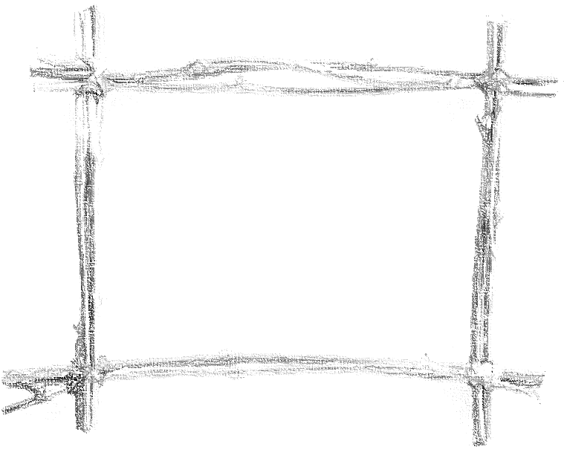
從前的我

根據短片中主角阿君的經歷和同學的分享，試總結能作出種種嘗試背後的動力。
參考答案：阿君的經歷﹕堅毅的精神、朋輩師長的激勵等。支援網絡的象包括﹕朋輩、父母、老師、友師、輔導員等。
〈活動三〉：我欣賞你
短片中主角阿君說過「天生我才必有用」，最後學懂欣賞自己。
看看你身邊的同學好友在規劃自己學業、發展課內或課外活動、培養興趣或追求夢想的過程，你得到什麼啟發呢？試記下他們值得你欣賞和學習的地方。
我欣賞你……
我欣賞你……
我欣賞你……

學生工作紙
短片欣賞：《請聽我說一句》

生涯規劃資訊網站/主頁/家長/影片/生涯規劃短片—請聽我說一句

連結：https://lifeplanning.edb.gov.hk/tc/school-administration/videos/9.html

〈活動一〉： 我是誰？
你認識自己嗎？試以文字或繪圖表達各項，並與同學分享。
我嘅好朋友會形容我係 | 一樣最鍾意／唔鍾意自己嘅係 | 最開心／沉悶嘅家庭活動係
我生命中最重要嘅事情係 | 最深刻嘅一個成就／挫敗係 | 鼓勵過我嘅一個人
成日俾人讚／鬧的一句話 | 我嘅家人會形容我係 | 我嘅好朋友認為適合／  唔適合我嘅職業
〈活動二〉： 跳出框框
短片中主角阿君從前是一個內向的女孩，其後透過不同的參與和經歷，擴闊了眼界，並重新認識自己，甚至作出新嘗試，擔任學校畢業典禮的司儀。
你有類似突破自我的經歷嗎？

從前的我

根據短片中主角阿君的經歷和同學的分享，試總結能作出種種嘗試背後的動力。
__________________________________________________________________________________________
____________________________________________________________________________________________________________________________________________________________________________________
__________________________________________________________________________________________

〈活動三〉：我欣賞你
短片中主角阿君說過「天生我才必有用」，最後學懂欣賞自己。
看看你身邊的同學好友在規劃自己學業、發展課內或課外活動、培養興趣或追求夢想的過程，你得到什麼啟發呢？試記下他們值得你欣賞和學習的地方。
我欣賞你……
我欣賞你……
我欣賞你……
我欣賞你……

